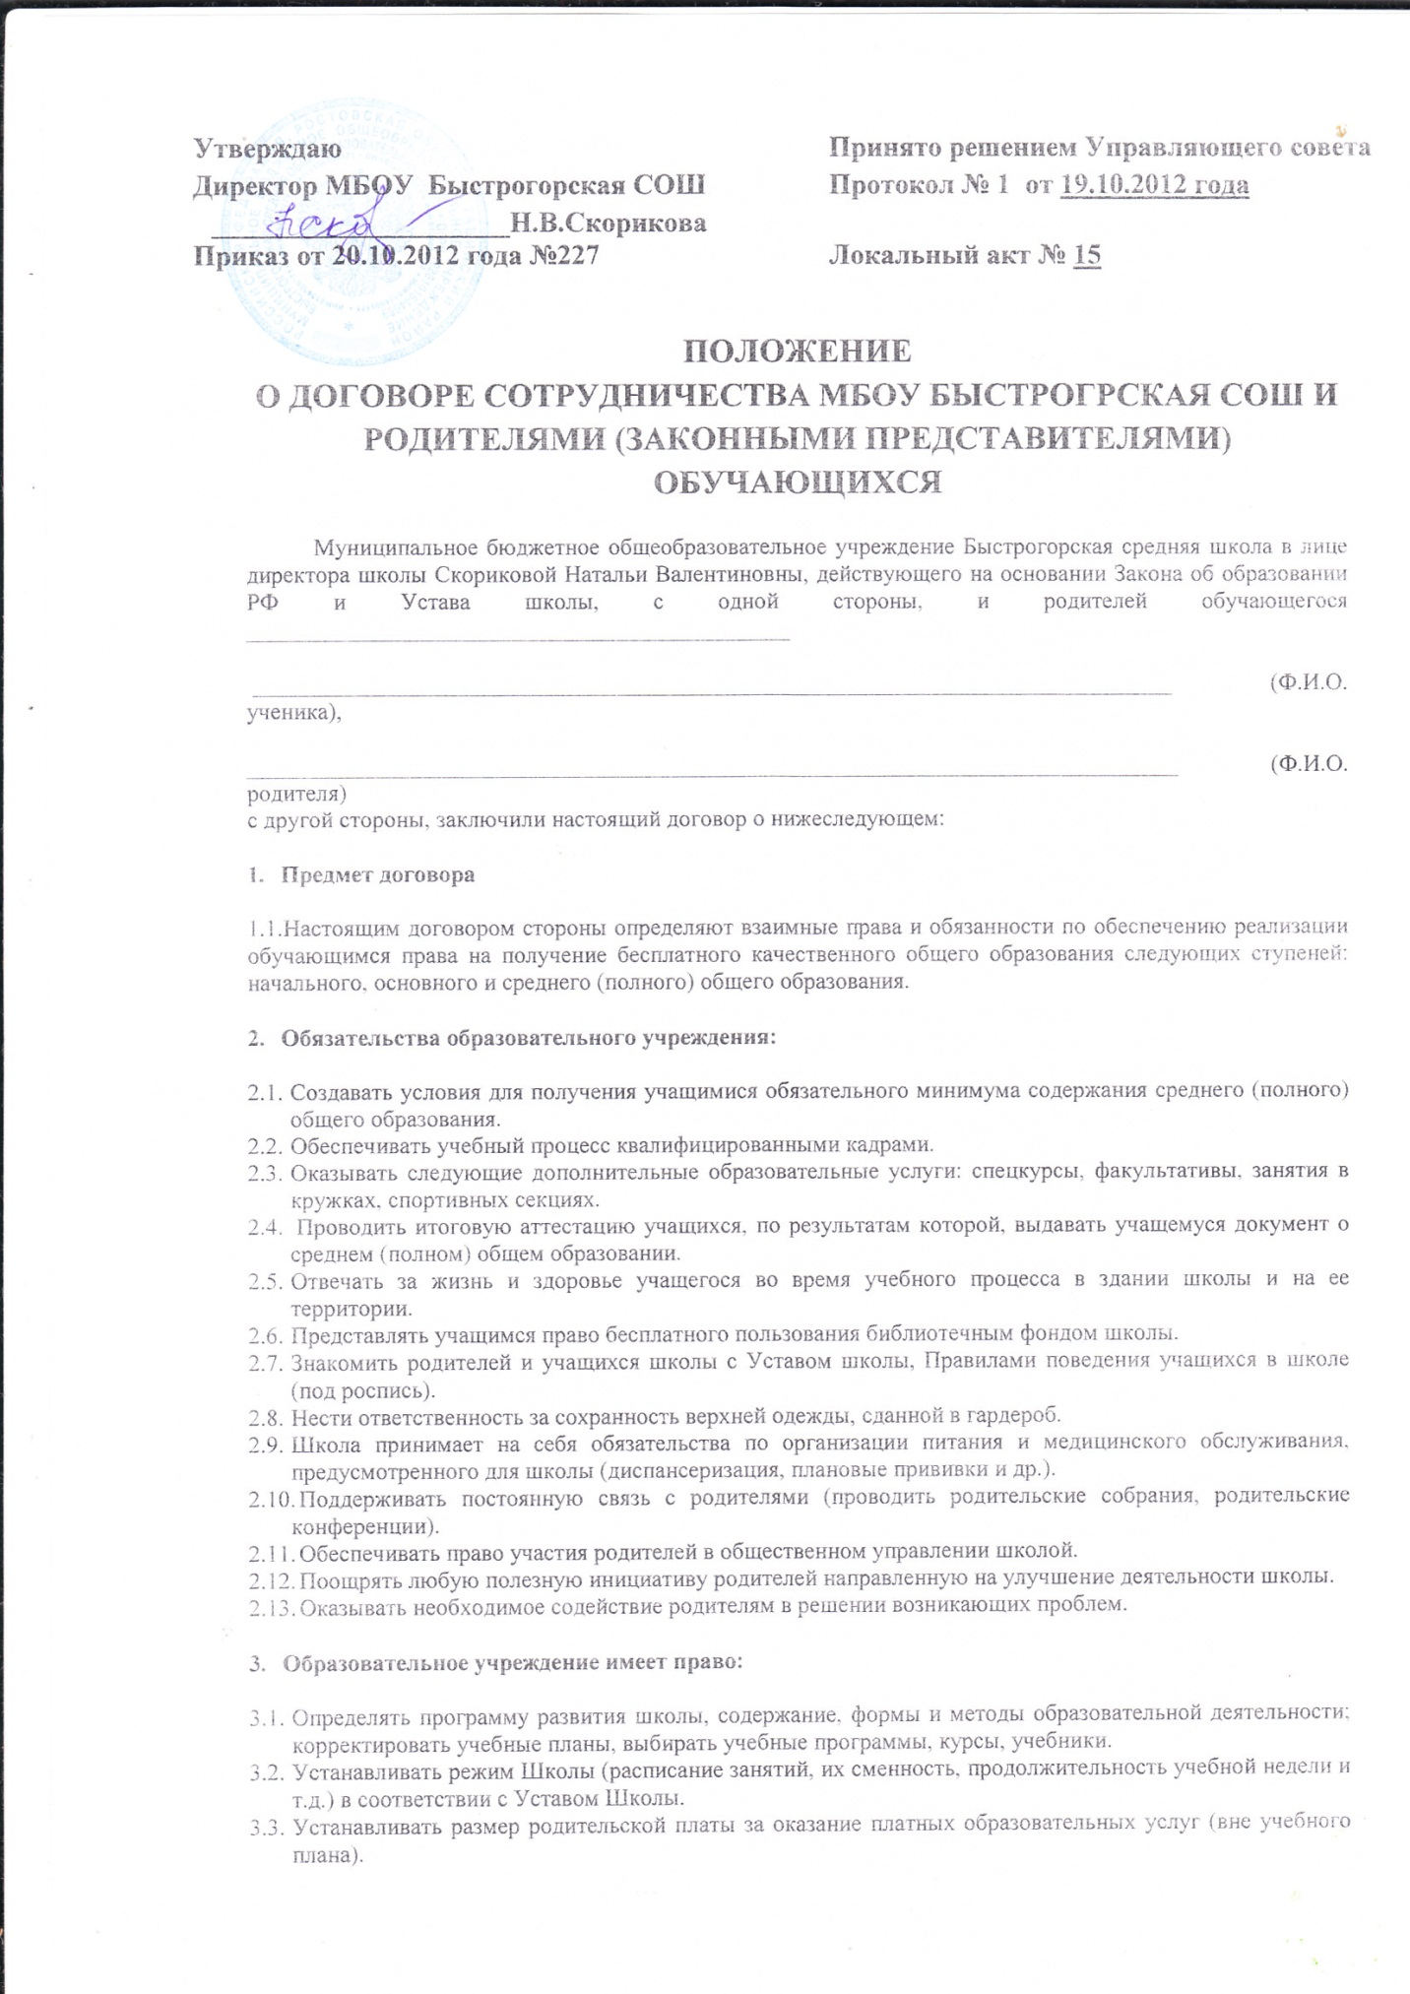

ПОЛОЖЕНИЕ
О ДОГОВОРЕ СОТРУДНИЧЕСТВА МБОУ БЫСТРОГРСКАЯ СОШ И РОДИТЕЛЯМИ (ЗАКОННЫМИ ПРЕДСТАВИТЕЛЯМИ)ОБУЧАЮЩИХСЯ

Муниципальное бюджетное общеобразовательное учреждение Быстрогорская средняя школа в лице директора школы Скориковой Натальи Валентиновны, действующего на основании Закона об образовании РФ и Устава школы, с одной стороны, и родителей обучающегося ______________________________________________

______________________________________________________________________________ (Ф.И.О. ученика),

_______________________________________________________________________________ (Ф.И.О. родителя)
с другой стороны, заключили настоящий договор о нижеследующем:

- Предмет договора

1.1.Настоящим договором стороны определяют взаимные права и обязанности по обеспечению реализации обучающимся права на получение бесплатного качественного общего образования следующих ступеней: начального, основного и среднего (полного) общего образования.

- Обязательства образовательного учреждения:

  - Создавать условия для получения учащимися обязательного минимума содержания среднего (полного) общего образования.
  - Обеспечивать учебный процесс квалифицированными кадрами.
  - Оказывать следующие дополнительные образовательные услуги: спецкурсы, факультативы, занятия в кружках, спортивных секциях.
  - Проводить итоговую аттестацию учащихся, по результатам которой, выдавать учащемуся документ о среднем (полном) общем образовании.
  - Отвечать за жизнь и здоровье учащегося во время учебного процесса в здании школы и на ее территории.
  - Представлять учащимся право бесплатного пользования библиотечным фондом школы.
  - Знакомить родителей и учащихся школы с Уставом школы, Правилами поведения учащихся в школе (под роспись).
  - Нести ответственность за сохранность верхней одежды, сданной в гардероб.
  - Школа принимает на себя обязательства по организации питания и медицинского обслуживания, предусмотренного для школы (диспансеризация, плановые прививки и др.).
  - Поддерживать постоянную связь с родителями (проводить родительские собрания, родительские конференции).
  - Обеспечивать право участия родителей в общественном управлении школой.
  - Поощрять любую полезную инициативу родителей направленную на улучшение деятельности школы.
  - Оказывать необходимое содействие родителям в решении возникающих проблем.

- Образовательное учреждение имеет право:

  - Определять программу развития школы, содержание, формы и методы образовательной деятельности; корректировать учебные планы, выбирать учебные программы, курсы, учебники.
  - Устанавливать режим Школы (расписание занятий, их сменность, продолжительность учебной недели и т.д.) в соответствии с Уставом Школы.
  - Устанавливать размер родительской платы за оказание платных образовательных услуг (вне учебного плана).
  - Поощрять обучающихся или применять к ним меры взыскания в соответствии с Уставом Школы и Правилами поведения учащихся.
  - Вправе требовать от обучающихся и Родителей (законных представителей) соблюдения Устава Школы, правил внутреннего распорядка и иных локальных актов Школы, регламентирующих его деятельность.
  - Привлекать в порядке. Установленном действующим законодательством, Уставом школы дополнительное внебюджетное финансирование, осуществляемое в виде добровольных (спонсорских) целевых взносов родителей в реализации уставных задач развития школы.

- Обязанности родителей:

  - Выполнять требования Устава школы, Правил внутреннего распорядка, решений Совета школы, локальных актов.
  - Выполнять условия данного Договора.
  - Защищать права и интересы ребенка законными путями.
  - Обеспечивать ребенка необходимыми учебно-письменными принадлежностями, учебниками, спортивной формой.
  - Отправлять ребенка в школу в принятой Уставом школы форме, проверять наличие всего необходимого на учебный день.
  - Создавать дома условия для учебы ребенка, помогать и контролировать ход подготовки к занятиям.
  - Обеспечивать своевременную явку учащегося в школу.
  - Поддерживать постоянную связь с педагогами: регулярно посещать родительские собрания и другие мероприятия, проводимые в школе.
  - Принимать активное участие в полезных делах школы, оказывать посильную помощь в проведении школьных мероприятий.
  - Информировать школу о причинах отсутствия ребенка в школе, своевременно предоставлять медицинские справки.
  - Нести ответственность за нарушение ребенком правил поведения, прописанных в школьном Уставе, курение, нецензурные выражения, хулиганство.
  - Возмещать ущерб, нанесенный ребенком, школьному имуществу.

- Ответственность сторон:

  - Стороны обязаны полно и своевременно выполнять условия данного Договора.
  - В случае невыполнения одной из сторон условий Договора заинтересованная другая сторона вправе досрочно расторгнуть его.
  - Каждая сторона несет ответственность за выполнение Законодательства РФ, постановлений Правительства об образовании, решений Совета школы.

- Срок действия договора:

  - Настоящий Договор подписывается директором Школы и Родителями, скрепляется печатью.
  - Договор действует с момента его подписания в течение всего времени обучения учащихся в школе, хранится в его личном деле.

- Подписи и реквизиты сторон:

Российская Федерация  Администрация  Тацинского района  Муниципальное бюджетное общеобразовательное учреждение  Быстрогорская средняя  общеобразовательная школа  347081 Ростовская область  Тацинский район  п.Быстрогорский ул.Космонавтов,1  Телефон: 3-31-85  ИНН 6134006171  e-mail : tsocolenko@yandex.ru  Директор школы  ______________________Н.В.Скорикова  «_____» _________________ 2013 год |  | Родители: (Фамилия, имя, отчество)  _____________________________  _____________________________  _____________________________  _____________________________  _____________________________  Адрес регистрации по месту жительства __________________________________  _____________________________  _____________________________  _____________________________  Телефоны: _____________________  _____________________________  Роспись_______________________  «_____» _______________2013 год

